03

SENABED



**Guía**

**Para la Elaboración de Manuales Institucionales y Otros Instrumentos Administrativos**

**Departamento de Planificación y Estadística**

**Dirección de Informática y Estadística**

**Primera Edición**

**Julio 2024**

**GUÍA INSTITUCIONAL**

**ÍNDICE**

**Contenido Pág.**

I. Hoja de aprobación 4

II. Presentación 5

III. Glosario 6

IV. Antecedentes históricos de la guía 9

V. Objetivos de la guía 9

A. Objetivo general 9

B. Objetivos específicos 9

VI. Filosofía institucional 10

A. Misión 10

B. Visión 10

C. Objetivo Institucional 10

D. Código de Ética 11

E. Ejes Estratégicos Institucionales 2021-2025 12

VII. Alcance de la guía 12

VIII. Base Legal 13

IX. Metodología para la uniformidad de los documentos 14

X. Guía para la elaboración Manuales Institucionales y Otros Instrumentos Administrativos 16

A. Portada 16

B. Encabezado 16

C. Pie de página 17

D. Índice 17

E. Hoja de aprobación 17

F. Presentación 18

G. Glosario 19

H. Antecedentes históricos 19

I. Objetivos del documento 19

J. Filosofía institucional 19

K. Alcance del documento 20

L. Base legal 20

M. Organigrama institucional 21

N. Estructura organizacional 22

O. Contenido del documento 22

1. Manual de Organización y Funciones 22

2. Manual de Puestos y Funciones 23

3. Manual de Normas, Procesos y Procedimientos 26

4. Política 30

5. Guía 32

6. Normativa 33

7. Plan 33

P. Hoja de elaboración 34

XI. Metodología de aprobación 35

XII. Hoja de elaboración 37

# Hoja de aprobación

|  |  |  |  |  |
| --- | --- | --- | --- | --- |
| Nombre del documento | | | Año | 2024 |
| Guía para la Elaboración de Manuales Institucionales y Otros Instrumentos Administrativos | | | **Número de folios** | **37** |
|  | **Elaborado por:** | **Revisado por:** | **Aprobado por:** | |
| Fecha: | **Julio 2024** | **Julio 2024** | **Julio 2024** | |
| Unidad organizacional: | **Departamento de Planificación y Estadística** | **Dirección de Informática y Estadística** | **Secretaría General** | |

# Presentación

El Departamento de Planificación y Estadística, es el órgano responsable de proporcionar asesoría a la máxima autoridad y a todas las unidades organizacionales en materia de políticas, planes, programas y proyectos en el contexto de la planificación y gestión por resultados; así como, la coordinación institucional para la elaboración y actualización de los instrumentos administrativos, lo cual se encuentra regulado dentro de las normas gubernamentales de control interno vigentes.

Es precisamente por eso, que la presente “Guía para la Elaboración de Manuales Institucionales y Otros Instrumentos Administrativos”, forma parte del proceso de actualización de las herramientas administrativas de la Secretaría Nacional de Administración de Bienes en Extinción de Dominio -SENABED-.

La presente Guía, constituye una herramienta de orientación y estandarización, para la elaboración de los manuales y otros instrumentos administrativos de la Secretaría Nacional de Administración de Bienes en Extinción de Dominio; además, indica la metodología para la aprobación de los mismos.

# Glosario

**A:**

* **Actividades:** Conjunto de operaciones o tareas propias de una persona o entidad.

**C:**

* **CONABED:** Consejo Nacional de Administración de Bienes en Extinción de Dominio.

**D:**

* **DIE:** Dirección de Informática y Estadística.
* **DPE:** Departamento de Planificación y Estadística.
* **DRH:** Departamento de Recursos Humanos.

**F:**

* **Función:** Son todas aquellas tareas y obligaciones que una organización debe asumir para un funcionamiento coordinado y eficiente, derivando las responsabilidades asociadas a ellas hacia sus distintos órganos.

**G:**

* **Guía:** Documento que incluye los principios, regulaciones u orientaciones, para encauzar una cosa o el listado con informaciones que se refieren a un asunto específico.

**I:**

* **Indicador de medición:** Herramienta de medición que permite monitorear información de manera cualitativa o cuantitativa, para evaluar los avances y logros alcanzados en la búsqueda de un resultado específico.

**L:**

* **LED:** Ley de Extinción de Dominio.

**M:**

* **Manual:** Libro, folleto o instrumento en el cual se recogen los aspectos básicos, esenciales de una materia. Permite comprender mejor el funcionamiento de algún tema o materia, de manera ordenada y concisa.

**N:**

* **Norma:** Regla o reglas que se establecen con el propósito de regular y mantener un orden determinado, son articuladas para establecer las bases de un comportamiento dentro de una organización.
* **Normativa:** Conjunto de normas que regulan o rigen determinada materia o actividad.

**P:**

* **PEI:** Plan Estratégico Institucional.
* **Plan:** Documento donde se indican las alternativas de solución a determinados problemas y la forma de llevarlo a cabo determinando las actividades prioritarias y asignando recursos, tiempos y responsables a cada una de ellas.
* **POA:** Plan Operativo Anual.
* **Políticas:** Declaraciones o entendimientos que encausan el pensamiento en la toma de decisiones y que ayudan a decidir cuestiones antes que se conviertan en problemas.
* **POM:** Plan Operativo Multianual.
* **Procedimiento:** Forma específica de realizar una actividad en diversas pasos o secuencia de pasos.
* **Proceso:** Serie de actividades estructuradas y relacionadas para convertir una entrada en una salida y que están sujetos a una serie de controles o requisitos que pueden necesitar y consumir cierto tipo de recursos.
* **Puesto:** Cargo u ocupación que cumple una persona dentro de una institución.

**R:**

* **Resolución administrativa:** Acto administrativo emitido por la autoridad o funcionario público de forma escrita, cuyo contenido decisorio da pautas a seguir en una materia determinada.

**S:**

* **SEGEPLAN:** Secretaría de Planificación y Programación de la Presidencia.
* **SENABED:** Secretaría Nacional de Administración de Bienes en Extinción de Dominio.

**U:**

* **Usuario:** Es aquel individuo de origen interno o externo que interactúa con la información, de modo tal que, después de un proceso de lectura, genera comprensiones internas de un texto.

# Antecedentes históricos de la guía

1. Acuerdo de Secretaría General Número 54-2023 de fecha 19 de octubre de 2023, Guía para la Elaboración de Manuales Institucionales.

# Objetivos de la guía

## Objetivo general

Disponer de un documento técnico-administrativo que describa los lineamientos para elaborar, de forma uniforme y estandarizada, los manuales y otros instrumentos administrativos de la Secretaría Nacional de Administración de Bienes en Extinción de Dominio.

## Objetivos específicos

1. Disponer de normas de aplicación general sobre las cuales deberá regirse las unidades organizacionales de SENABED, para la elaboración o actualización de los manuales institucionales y otros instrumentos administrativos.
2. Establecer criterios definidos y estandarizados a fin que el personal del Departamento de Planificación y Estadística, pueda facilitar y orientar la gestión de elaboración y/o actualización de manuales institucionales y otros instrumentos administrativos al personal de la Institución.

# Filosofía institucional[1]

## Misión

Somos una institución pública, que vela por la correcta administración de todos los bienes que se tienen bajo su responsabilidad, que se encuentran con medida cautelar o precautoria y los declarados en extinción de dominio en aplicación de la Ley, que representen un interés económico para el Estado.

## Visión

Para el 2025 ser una institución pública moderna, que cumple sus atribuciones con estándares de eficiencia, eficacia y transparencia, para alcanzar su autonomía financiera, con los fondos provenientes de los recursos derivados de la Ley de Extinción de Dominio, coadyuvando al fortalecimiento de los sistemas de seguridad y justicia.

## Objetivo Institucional

Fortalecimiento de las capacidades institucionales para la administración eficiente de los bienes.

## Código de Ética[2]

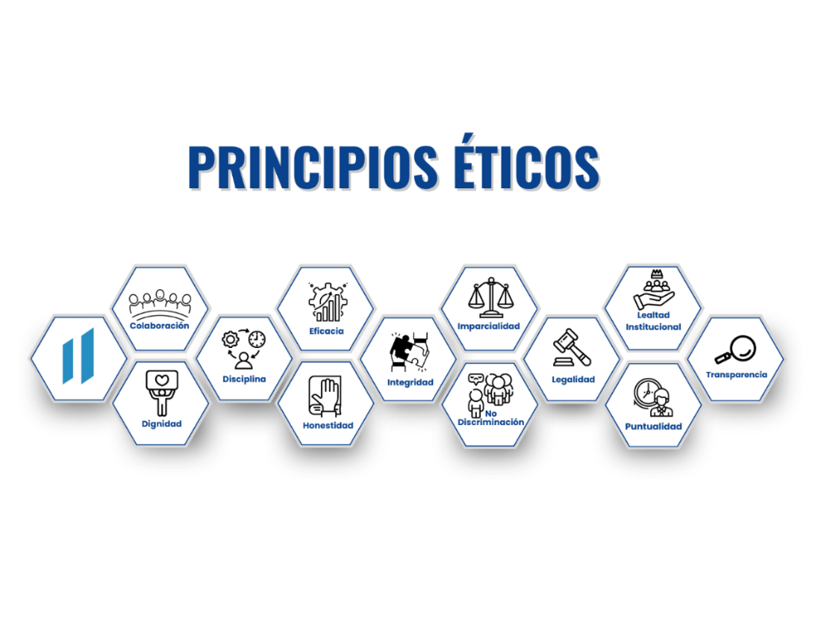

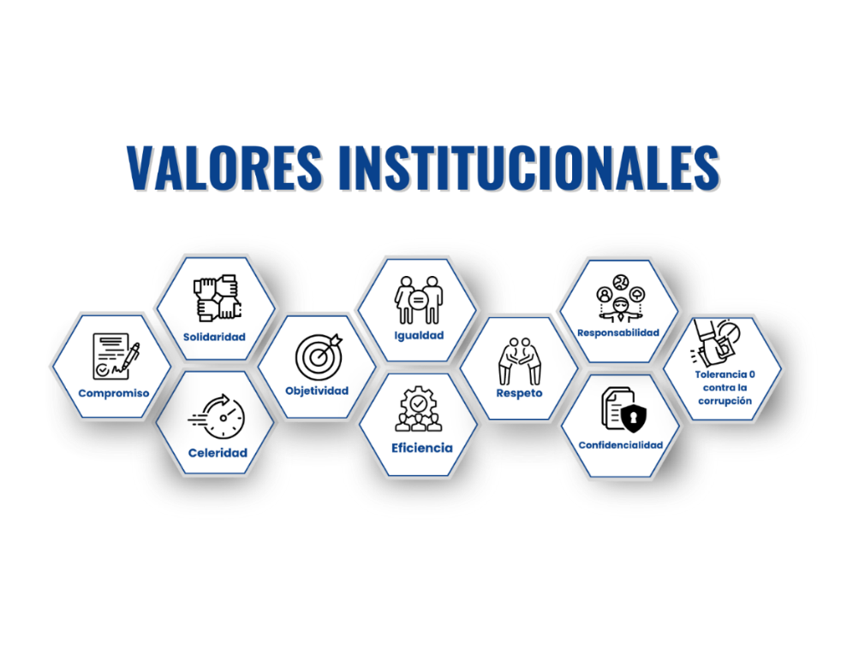

## Ejes Estratégicos Institucionales 2021-2025[3]

Los ejes estratégicos representan los grandes ámbitos de trabajo bajo los cuales se definen los objetivos, metas y resultados institucionales, representando compromisos específicos a alcanzar a corto, mediano y largo plazo a cumplir por las diferentes unidades sustantivas y de apoyo de esta Secretaría.

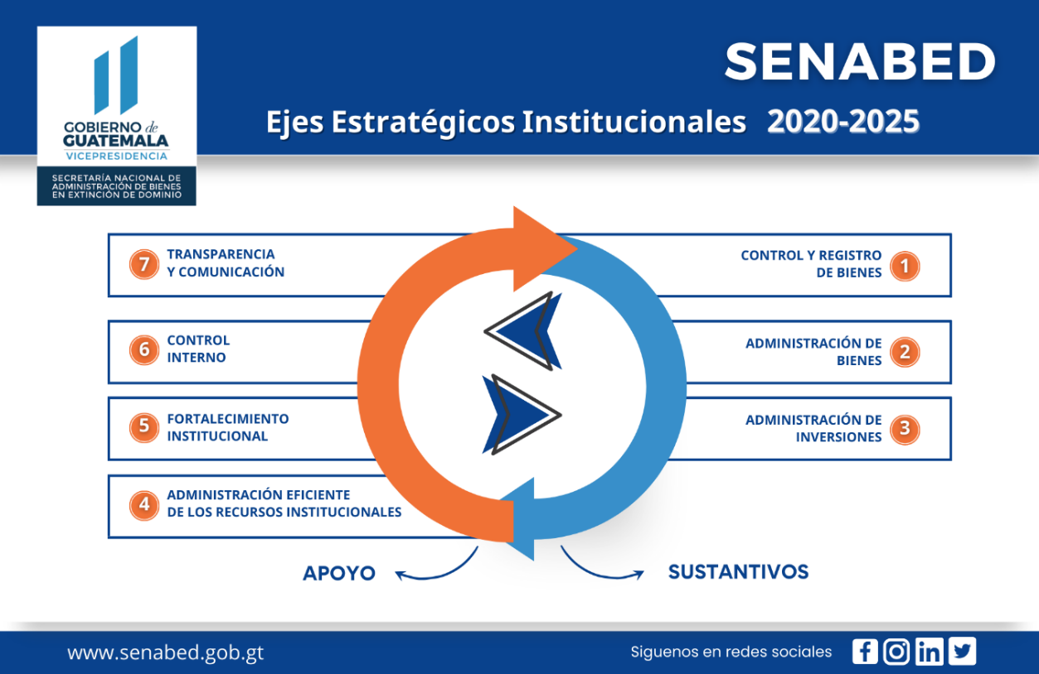

# Alcance de la guía

La presente guía, será de aplicación y observancia de los funcionarios y trabajadores de SENABED, encargados de la elaboración de manuales y otros instrumentos administrativos, así como para el Departamento de Planificación y Estadística de la Dirección de Informática y Estadística, la cual servirá para facilitar y orientar la gestión administrativa en la elaboración de los citados documentos.

Es importante indicar que el contenido presentado a continuación, se considera como el estándar o el mínimo que deberán contener los manuales y otros instrumentos administrativos; sin embargo, si se requiere ampliar o modificar ciertos apartados, se podrán realizar cambios con el fin de mejorar el contenido de los documentos.

# Base Legal

1. Constitución Política de la República de Guatemala.
2. Decreto Número 55-2010 del Congreso de la República de Guatemala, Ley de Extinción de Dominio -LED-.
3. Acuerdo Gubernativo Número 514-2011, Reglamento de la Ley de Extinción de Dominio.
4. Normas Generales de Control Interno Gubernamental vigentes.

# Metodología para la uniformidad de los documentos

El Departamento de Planificación y Estadística, será el encargado de elaborar los formatos de los documentos presentados a continuación, estos deberán estar estandarizados en Microsoft Word, bajo la parametrización siguiente:

|  |  |
| --- | --- |
| Elementos | Especificaciones |
| Tamaño | Carta, con 21.59 cm de ancho y 27.94 cm de alto. |
| Márgenes | Superior: 0.8 cm  Inferior: 2.5 cm  Izquierdo: 3 cm  Derecho: 2.65 cm |
| Niveles | Para la elaboración de los documentos se utilizarán los niveles de títulos y subtítulos siguientes:  I. Título  A. Subtítulo  1. Subtítulo general  a. Subtítulo específico   * Listado de elementos que conforman el Subtítulo específico |
| Sangría | **Título**  **Izquierda:** 0 cm  **Especial:** Sangría francesa en un 1 cm  **Subtítulo**  **Izquierda:** 1 cm  **Especial:** Sangría francesa en un 1 cm  **Subtítulo general**  **Izquierda:** 2 cm  **Especial:** Sangría francesa en un 1 cm  **Subtítulo específico**  **Izquierda:** 3 cm  Especial: Sangría francesa en un 1 cm |

|  |  |
| --- | --- |
| Elementos | Especificaciones |
| Sangría | **Listado de elementos que conforman el Subtítulo específico**  Izquierda: 4 cm  Especial: Sangría francesa en un 1 cm |
| Estilo de fuente de los niveles | **Título**  **Fuente:** Calibri  **Estilo:** Negrita  **Tamaño:** 14  **Subtítulo**  **Fuente:** Calibri  **Estilo:** Negrita  **Tamaño:** 14  **Subtítulo general y específico** (Si no es un título, deberá ir en estilo normal)  **Fuente:** Calibri  **Estilo:** Negrita  **Tamaño:** 12  **Listado de elementos que conforman el subtítulo específico** (Si no es un título, deberá ir en estilo normal)  **Fuente:** Calibri  **Estilo:** Negrita  **Tamaño:** 12 |
| Párrafos | **Fuente:** Calibri  **Estilo:** Normal  **Tamaño:** 12  **Alineación**: Justificada  **Espaciado:** Anterior = 0 pto, posterior = 0 pto, e interlineado = 1.5  Cada párrafo iniciará según la sangría del nivel correspondiente, además se deberá dejar un espacio entre cada párrafo.  En el caso de los títulos y subtítulos, se dejará un espacio entre cada uno; sin embargo, esto no aplicará en los subtítulos general y específico, y en los listados de elementos que conforman el subtítulo específico, en donde no se colocará ningún espacio, es decir, proseguirá el párrafo explicativo correspondiente. |

# Guía para la elaboración Manuales Institucionales y Otros Instrumentos Administrativos

Los apartados que a continuación se visualizan, representan la estructura estándar que deberá considerarse para la elaboración de los **Manuales de Organización y Funciones; Puestos y Funciones; Normas, Procesos y Procedimientos; Políticas; Guías; Normativas; y, Planes.** Estos son:

## Portada

Es la parte inicial del documento, la que identificará los datos siguientes:

1. Membrete que identifique a CONABED/SENABED, por ser quien aprobará el documento, según su naturaleza.
2. Nombre completo de la política.
3. Dirección, Subdirección, Departamento, Unidad, y Sección a la que pertenece el documento.
4. Número de edición del documento.
5. Fecha de elaboración.

## Encabezado

Deberá describir los componentes siguientes:

1. Membrete con el logotipo de SENABED.
2. Nombre completo de CONABED/SENABED, por ser quien aprobará el documento.
3. Nombre completo del documento que se está elaborando.
4. Fecha de elaboración.
5. Número correlativo de hojas del documento.

## Pie de página

Deberá describir los componentes siguientes:

1. Nombre de la unidad organizacional que elaboró el documento.
2. Nombre de la unidad organizacional que revisó el documento.
3. Nombre quien aprobó el documento (CONABED/Secretaria General de SENABED).

## Índice

Este deberá orientar al usuario o lector, acerca de los temas que incluye el documento. Es indispensable colocar a detalle, cada uno de los componentes que forman parte de este instrumento administrativo, en forma sucesiva, incluyendo el número de página en donde se encuentra ubicado cada tema.

## Hoja de aprobación

Es una tabla o recuadro que respalda la utilización y socialización a nivel interno y externo del instrumento.

1. Si la aprobación es por CONABED:

|  |  |  |  |  |
| --- | --- | --- | --- | --- |
| Nombre del documento | | | Año | Colocar año de elaboración |
| Colocar el nombre del instrumento | | | **Número de folios** | **Total de páginas del documento** |
|  | **Elaborado por:** | **Revisado por:** | **Aprobado por:** | |
| Fecha: | **Mes y año de elaboración** | **Mes y año en que se revisó** | **Mes y año en que se aprobó** | |
| Unidad organizacional: | Nombre de la unidad organizacional, que elaboró el documento. | Nombre de la unidad organizacional, que revisó el documento. | **CONABED** | |
| Descripción del documento de aprobación del instrumento, ejemplo: Punto Tercero de Acta Número 4-2024, de la Sesión Extraordinaria Número 1-2024, de fecha 04 de abril de 2024. | |

1. Si la aprobación es por SENABED:

|  |  |  |  |  |  |
| --- | --- | --- | --- | --- | --- |
| Nombre del documento | | | Año | Colocar año de elaboración | |
| Colocar el nombre del instrumento | | | **Número de folios** | **Total de páginas del documento** | |
|  | **Elaborado por:** | **Revisado por:** | **Aprobado por:** | |
| Fecha: | **Mes y año de elaboración** | **Mes y año en que se revisó** | **Mes y año en que se aprobó** | |
| Unidad organizacional: | Nombre de la unidad organizacional, que elaboró el documento. | Nombre de la unidad organizacional, que revisó el documento. | **Secretaría General** | |

## Presentación

Consiste en dar a conocer, a los usuarios o lectores en forma clara y precisa el propósito principal de la elaboración del documento que se pretende implementar.

## Glosario

Describe el significado de siglas, acrónimos, abreviaturas, palabras o términos técnicos contenidos en el manual; el objetivo es garantizar el entendimiento de lo descrito en el documento.

## Antecedentes históricos

Consiste en describir la cronología de los documentos que anteceden al instrumento a sustituir, con el fin de dar a conocer al lector el historial de instrumentos si los tuviera.

## Objetivos del documento

Es la expresión clara de los resultados que se pretenden alcanzar, al describir las atribuciones que desempeña cada una de las unidades organizacionales que integran la Institución. Es indispensable colocar los componentes siguientes:

1. Objetivo general.
2. Objetivos específicos.

Este apartado no será tomado en cuenta para la elaboración de políticas institucionales.

## Filosofía institucional

Manifiesta los principios que la Institución profesa, constituye el fundamento ideológico y las bases doctrinales que sustentan su ser o identidad. La filosofía deberá describir los componentes siguientes:

1. Misión.
2. Visión.
3. Objetivo Institucional.
4. Código de Ética.
   * + Principios Éticos.
     + Valores Institucionales.
5. Ejes Estratégicos Institucionales.

## Alcance del documento

Consiste en definir la observancia, uso o aplicación obligatoria del instrumento, para las unidades organizacionales de la Institución. Está compuesto en orden y jerarquía por las áreas que interactúan en el desarrollo de lo descrito en el documento.

## Base legal

Describe el principal ordenamiento jurídico vigente, que regula la operación y funcionamiento de la dependencia, entidad o unidades organizacionales comprendidas en ella. La base legal deberá presentarse en forma enunciativa, sin incluir textos explicativos adicionales.

Se deberá ordenar en primera instancia según la jerarquía de leyes y posteriormente, de conformidad con la fecha de emisión, sin citar sus modificaciones, según se muestra a continuación:

1. Constitución Política de la República de Guatemala.
2. Leyes ordinarias (Decretos, Acuerdos Gubernativos o Resoluciones Ministeriales, entre otros).
3. Acuerdos de la Institución.
4. Actas.
5. Circulares.
6. Entre otros.

Ejemplos específicos:

* Decreto Número 55-2010 del Congreso de la República de Guatemala, Ley de Extinción de Dominio.
* Acuerdo Gubernativo Número 514-2011, Reglamento de la Ley de Extinción de Dominio.
* Acuerdo Ministerial Número 40-2005, del Ministerio de Finanzas Públicas.
* Punto Octavo de Acta Número 05-2021 en Sesión Ordinaria Número 05-2021, del Consejo Nacional de Administración de Bienes en Extinción de Dominio, Estructura Organizacional y Organigrama General 2021 de SENABED.
* Acuerdo de Secretaría General Número 12-2021, Política Institucional de Archivo.

## Organigrama institucional

Consiste en integrar el organigrama institucional. Deberá describir los componentes siguientes:

1. Imagen clara, fácilmente identificable y leíble.
2. Especificar la base legal de su aprobación, así como fecha y la autoridad que lo autorizó.

## Estructura organizacional

Consiste en listar teóricamente todas y cada una de las unidades organizacionales que conforman SENABED, las cuales se aprecian de forma gráfica en el organigrama institucional.

## Contenido del documento

Según la naturaleza del manual que este en elaboración, se plantea la estructura correspondiente:

* + 1. **Manual de Organización y Funciones**
* **Descripción y atribuciones de cada una de las unidades organizacionales**

En este apartado se describen y detallan las atribuciones que le corresponden a cada unidad organizacional, con el objetivo de identificar las competencias, conforme a su mandato legal. Deberá describir los componentes de cada área, así:

* Nombre completo de la unidad organizacional.
* Organigrama específico de la unidad organizacional.
* Descripción y atribuciones de la unidad organizacional y de cada una de las áreas que la componen.

El orden de la descripción de los anteriores componentes será conforme el orden jerárquico de las unidades organizacionales, descrito en el organigrama vigente.

* + 1. **Manual de Puestos y Funciones**
* **Inventario de puestos**

Técnica que consiste en sistematizar y listar toda la información concerniente a cada puesto de la Institución. Se elabora con base a los registros de puestos activos y personal adscritos en cada puesto de trabajo en un momento determinado.

* **Aspectos normativos del Manual de Puestos y Funciones**

Este apartado está integrado de normativas, políticas, categorías o descripciones concernientes a los puestos o los lineamientos generales o legales establecidos para la clasificación de los mismos.

Estas normativas pueden emanar de forma interna o externa con base a ordenamientos jurídicos vigentes que regulan la operación y funcionamiento de los puestos categorizados de la Institución. Deberá describir los componentes siguientes:

* Clasificación de puestos.
* Niveles de autoridad.
* Información general de las clases de puestos.
* Entre otros que considere necesarios el Departamento de Recursos Humanos.
* **Fichas descriptoras de los puestos que conforman las unidades organizacionales**

|  | | **Encabezado con logotipo institucional, nombre del manual y de la Institución** | | | | |
| --- | --- | --- | --- | --- | --- | --- |
| **Título de ficha descriptora de puesto** | | | | |
| ***Unidad organizacional:*** | | | ***Nombre de la Unidad organizacional de la que depende*** | | | |
| ***Puesto nominal:*** | | | ***Nombre del puesto nominal*** | | | |
| ***Tipo de puesto:*** | | | ***Nombre del tipo de puesto que corresponda*** | | | |
| ***Renglón presupuestario:*** | | | ***Nombre del renglón presupuestario correspondiente*** | ***Nivel de autoridad:*** | ***Nombre del nivel de autoridad según el puesto*** | |
| **Jefe inmediato:**  Nombre del puesto del Jefe inmediato | | | **Subalternos:**  Nombre de los puestos que tiene a cargo, en caso no tenga se debe colocar que no aplica | | | |
| **Jornada laboral:** | Nombre del tipo de jornada laboral en que labora | | **Páginas de la ficha:** | Número de paginas que contiene la ficha | **Número de puestos:** | Número de puestos que le correspondan a la ficha |
| 1. **Objetivo general del puesto:**   Indicar el objetivo general del puesto.   1. **Organigrama del puesto:**   Organigrama correspondiente al puesto de la ficha, su jefe inmediato y subalternos, según corresponda.   1. **Funciones del puesto:**   Listar las funciones que desempeña el puesto de trabajo, estas deben iniciar con verbo en tiempo infinitivo.   1. **Comunicación del puesto con personal interno y externo:**   Marcar con una X, según el tipo de comunicación e interacción que tiene el puesto.  **D:** “Diarias**” S: “**Semanal” **M:** “Mensual” **T: “**Trimestral” **SE: “**Semestral” **A:** “Anual” **E:** “Eventual” **N:** “No”   |  |  |  |  |  |  |  |  |  | | --- | --- | --- | --- | --- | --- | --- | --- | --- | | **Tipo de comunicación** | **D** | **S** | **M** | **T** | **SE** | **A** | **E** | **N** | | **Internas:** | | | | | | | | | | Empleados de otras oficinas de su institución. |  |  |  |  |  |  |  |  | | Directores o jefes de su institución. |  |  |  |  |  |  |  |  | | Funcionarios de alto nivel de su institución. |  |  |  |  |  |  |  |  | | **Externas:** | | | | | | | | | | Relación directa con el público. |  |  |  |  |  |  |  |  | | Empleados de otras instituciones. |  |  |  |  |  |  |  |  | | Directores o funcionarios de otras instituciones. |  |  |  |  |  |  |  |  | | Representantes de organismos internacionales. |  |  |  |  |  |  |  |  | | Ministros de Estado, Vicepresidente de la República, Presidente de la República. |  |  |  |  |  |  |  |  |  1. **Responsabilidades:**   Marcar con una X, según el grado de responsabilidad que tiene el puesto.   |  |  |  |  | | --- | --- | --- | --- | | **Tipo de variable** | **Alto** | **Medio** | **Bajo** | | Por manejo de información |  |  |  | | Manejo de valores |  |  |  | | Programas o Sistemas que utiliza |  |  |  |  1. **Perfil del puesto:**   Marcar con una X, según el tipo de educación, e indicar los estudios requeridos, conocimientos o áreas especiales, tiempo de experiencia y habilidades que se necesita el puesto.   |  |  |  |  |  | | --- | --- | --- | --- | --- | | **Nivel de educación:** | **Primaria** | **Secundaria** | **Diversificado** | **Universitario** | |  |  |  |  | | **Estudio requerido:** |  | | | | | **Conocimientos o áreas especiales:** |  | | | |  |  |  | Nombre del título o diploma. | | **Tiempo de experiencia requerido:** |  | | | | | **Habilidades:** |  | | | | | | | | | | |

El orden de cada ficha descriptora de puestos, será conforme el orden jerárquico de cada unidad de la estructura organizacional.

* + 1. **Manual de Normas, Procesos y Procedimientos**

El contenido de este manual se desarrollará posterior a listar la base legal, desplegando los apartados siguientes:

* **Inventario de procesos y procedimientos**

Es la parte fundamental del manual, en la que se detalla la cantidad de procesos y procedimientos, que llevarán a cabo la unidad organizacional para realizar y facilitar el cumplimiento de su quehacer institucional. Este se desarrollará de la forma siguiente:

**Simbología:**

**PROC = Proceso.**

**PROD = Procedimiento.**

**01 = Correlativo de procesos.**

**1.1 = Correlativo de procedimientos.**

|  |  |  |
| --- | --- | --- |
| **Inventario de procesos y procedimientos de la Unidad Organizacional que está elaborando el manual** | | |
| **No.** | **Nombre del proceso o procedimiento:** | **Código:** |
| **Proceso**  **01** | **Nombre del primer proceso** | **Codificación del proceso** |
| Procedimiento 1.1 | Nombre del primer procedimiento de este proceso. | Codificación del primer procedimiento. |
| Procedimiento 1.2 | Nombre del segundo procedimiento de este proceso. | Codificación del segundo procedimiento. |
| **Proceso**  **02** | **Nombre del segundo proceso** | Codificación del proceso |
| Procedimiento 2.1 | Nombre del primer procedimiento de este proceso. | Codificación del primer procedimiento. |
| Procedimiento 2.2 | Nombre del segundo procedimiento de este proceso. | Codificación del segundo procedimiento. |

* **Descripción de procesos**
* **Código y nombre del proceso**
* **Objetivo del proceso**

Expresa claramente los resultados que se pretenden alcanzar al llevarse a cabo las actividades del proceso.

* **Alcance del proceso**

Define las unidades organizacionales que participan en el proceso.

* **Responsable(s) del proceso**

Define los puestos responsables del proceso de la unidad organizacional responsable del manual.

* **Descripción de los procedimientos**
* **Código y nombre del procedimiento**
* **Normas del procedimiento**

Son las que delimitan la realización de cada procedimiento, estableciendo las pautas específicas y claras, que detallan minuciosamente los lineamientos básicos para poderse llevar a cabo.

* **Indicadores de medición**

Son medios, instrumentos o mecanismos para evaluar hasta qué punto o en qué medida, se están logrando los objetivos estratégicos. Representan una unidad de medida gerencial, que permite evaluar el desempeño del procedimiento frente a las metas, objetivos y responsabilidades establecidas. Deberá describir los componentes siguientes:

**Indicador de medición No. XX:**

|  |  |  |
| --- | --- | --- |
| Título de la tabla de indicadores, indicando código y nombre del procedimiento | | |
| No. | **Fórmula del indicador** | **Método de medición** |
| Número correlativo del indicador. | Fórmula del indicador de medición. | Descripción del método de medición (Ej. Porcentaje, documentos, actividades, etc.). |

* **Descripción de actividades del procedimiento**

Describe el listado secuencial de las actividades del procedimiento e identifica a los responsables de cada una. Deberá describir los componentes siguientes:

| **No.** | **Descripción de la actividad** | **Responsables** | **Documentos o constancia que se genera** |
| --- | --- | --- | --- |
|  | INICIO DEL PROCEDIMIENTO |  |  |
| Correlativo de la actividad | Esta debe iniciar con un verbo conjugado en tercera persona del singular, ya que se trata de instrucciones generalizadas dirigidas al lector, en presente indicativo, debido a que describe acciones que se están llevando a cabo en el momento, y en modo imperativo porque se están dando instrucciones sobre lo que se debe hacer para llevar acabo el procedimiento, ejemplo: elabora, recibe, analiza, corrige, traslada, envía, etc. | Puesto(s) responsable(s) de realizar la actividad. | Documento o constancia que se genera al momento de finalizar la actividad, entiéndase: oficio, acta, resolución administrativa, memorándum, entro otros.  Si la actividad no genera documentación, se debe colocar: No genera documento o constancia. |
|  | FIN DEL PROCEDIMIENTO |  |  |

* **Flujograma del procedimiento**

Es la representación gráfica, en forma lógica y secuencial, de las actividades a través de un diagrama de figuras y símbolos administrativos, de simple comprensión visual para el lector o usuario.

* **Antecedente del procedimiento**

Medio de control que detalla el antecedente del procedimiento que se está actualizando. Deberá describir los componentes siguientes:

|  |  |  |  |  |
| --- | --- | --- | --- | --- |
| **Antecedente del procedimiento** | | | | |
| **No.** | **Nombre y fecha del manual al que pertenece** | **Descripción de elaboración o actualización** | **Elaborador por** | **Aprobado por** |
| 01 | Nombre del manual en donde se encuentra el antecedente del procedimiento y fecha de aprobación. | Nombre del procedimiento | Unidad organizacional que lo elaboró | Unidad organizacional que lo aprobó |

* **Simbología utilizada**

Son los símbolos y conectores que representan en los flujogramas las diferentes actividades o pasos en el desarrollo de un procedimiento.

* + 1. **Política**

El contenido de este instrumento se desarrollará posterior a listar la base legal, desplegando los apartados siguientes:

* **Diagnóstico y análisis de la situación**

Describe y analiza el problema central, sus causas, efectos y como estos impactan negativamente en la Institución.

* **Justificación**

Expresa claramente por qué se propone el abordaje del problema o tema a desarrollar, debe indicar la magnitud del por qué del mismo y los beneficios que puede tener la Institución y la unidad organizacional rectora al desarrollar e implementar la política institucional.

* **Marco Estratégico**
* **Objetivo general**

Representa la respuesta al problema planteado y contiene el cambio esperado, únicamente debe ser uno.

* **Objetivos específicos**

Estos se desprenden del objetivo general, por lo cual deben dejar claro cómo se atenderá el problema. Se sugieren no más de tres, ya que deben ser monitoreables.

* **Lineamientos**

Se refiere a categorías de intervención/acción que marcan de manera clara la ruta sobre la cual deberá trabajarse para el abordaje de un tema o problema, en este caso para cada objetivo específico identificado se deberá incluir el o los lineamientos estratégicos a través de los cuales se desarrollará cada objetivo.

Es importante que los lineamientos de la política que se está desarrollando estén en sintonía con los lineamientos de las políticas públicas del país.

* **Resultados**

Son los cambios que se generan a partir del problema o tema abordado, traduciéndolo en una mejora para la o las unidades organizacionales afectadas o involucradas y por lo tanto para la Institución.

* **Marco de seguimiento y evaluación**

En este apartado se asignará a la(s) unidad(es) organizacional(es) rectora(s) o responsable(s) de darle seguimiento y evaluar la política.

* **Plan de acción**

Se desarrolla a través de una de matriz en la cual se incluye un cronograma con actividades y temporalidad para el desarrollo de la política, el cual será la base en el seguimiento y evaluación de la misma. En esta se detallará la estrategia, objetivos, acciones, recursos, temporalidad, responsables e indicadores para darle cumplimiento a la política institucional planteada.

* + 1. **Guía**

El contenido de la guía se desarrollará posterior a listar la base legal, desplegando los apartados siguientes:

* **Tema de la guía**

Según la naturaleza de este instrumento, se detallará el contenido del mismo, siempre bajo un enfoque orientador y regulador, para encauzar un tema o el listado con informaciones que se refieren a un asunto específico.

* + 1. **Normativa**

El contenido de la normativa se desarrollará posterior a listar la base legal, desplegando los apartados siguientes:

* **Normas de la normativa**

En este apartado se detallarán todas las normas, es decir, aquellas reglas que permitirán establecer las bases de un comportamiento con referencia a un tema específico dentro de la Institución.

* + 1. **Plan**

El contenido del plan se desarrollará posterior a listar la base legal, desplegando los apartados siguientes:

* **Tema del Plan**

Según la naturaleza de este instrumento, se desarrollará el contenido del mismo, buscando detallar siempre las acciones pertinentes a través de las cuales se pretendan alcanzar los objetivos planteados.

El contenido presentado en los apartados anteriores, se considera como el mínimo a incluirse para la formulación de políticas, normativas, guías y planes institucionales; sin embargo, las unidades organizacionales, puedan adicionar apartados, previo análisis del Departamento de Planificación y Estadística, según las necesidades que se presenten.

## Hoja de elaboración

Describe el nombre del instrumento, de las unidades organizacionales que participaron en la elaboración del documento, de la autoridad que lo está aprobando, dirección, teléfonos, página web o correo de la Institución, lugar y fecha de elaboración.

La estructura que se presenta en este documento, en lo referente al instrumento denominado plan, servirá únicamente en la elaboración de los planes institucionales internos de SENABED; en el caso del PEI, POM y POA, se tomará de base para su formulación, la estructura y contenido mínimo requerido por SEGEPLAN.

# Metodología de aprobación

1. Cada unidad organizacional revisa leyes, políticas, normativas, guías, manuales y documentos institucionales vigentes y analiza la información recopilada.
2. Elabora proyecto de documento según sus necesidades con base a la información recopilada, la presente guía y los formatos estandarizados, y traslada al Departamento de Planificación y Estadística.
3. El Departamento de Planificación y Estadística, revisa y estandariza la información del proyecto y devuelve el documento a la Dirección o Unidad responsable, para la verificación y validación de los datos.
4. La Dirección o Unidad responsable envía por escrito la validación final del contenido del documento.
5. El Departamento de Planificación y Estadística, con visto bueno de la Dirección de Informática y Estadística, envía documento a Secretaría General, para revisión y aprobación.
6. El documento enviado a Secretaría General, debe tener llena la hoja de aprobación, asimismo debe ser sellado y rubricado en todas las páginas, por el o los responsables de la unidad que elaboró y de la unidad que revisó y que figuran en el pie de página de todo el documento.
7. Secretaría General según el tipo de documento que se trate, actúa de la forma siguiente:
   * 1. Si es un Manual, Política o Plan, eleva el citado proyecto, revisado y estandarizado por el Departamento de Planificación y Estadística, para que se inicie con el proceso de aprobación del mismo ante CONABED.

Las Políticas y Planes, a las que se refiere este numeral son todos aquellos concernientes a los temas de inversiones y a la administración de bienes objeto de la acción de extinción de dominio o declarados extintos de dominio respectivamente, según lo establecido en el Reglamento de la LED.

* + 1. Si es una Política, Normativa, Guía o Plan, que por su naturaleza no sea conocido y aprobado por CONABED, aprueba el proyecto correspondiente, el cual previamente fue revisado y estandarizado por el Departamento de Planificación y Estadística.

1. Secretaría General traslada para su socialización y resguardo a la Dirección de Informática y Estadística el documento original, con:
   * 1. Certificación del punto de acta de aprobación de CONABED, si fue aprobado por el Consejo.
     2. O el documento interno de aprobación, si fue aprobado por Secretaría General.
2. El Departamento de Planificación y Estadística, con visto bueno de la Dirección de Informática y Estadística, procede, mediante memorándum, a la socialización interna del documento.
3. Para la socialización externa del documento, se procede a informar a la Sección de Acceso a la Información Pública.

# Hoja de elaboración

**Guía para la Elaboración de Manuales Institucionales y Otros Instrumentos Administrativos**

**Metodología e integración de información:**

**Secretaría General**

**Dirección de Informática y Estadística**

**Departamento de Planificación y Estadística**

**Sección de Organización y Métodos**

**Gloria Verna Guillermo Lemus**

**Secretaria General**

**Diagonal 6, 10-26 Zona 10**

**Tel: (502) 2495-0600**

[**www.senabed.gob.gt**](http://www.senabed.gob.gt)

**Guatemala, julio 2024**

1. Filosofía aprobada en actualización del Plan Estratégico Institucional -PEI- 2021-2025 mediante Acta No. 09-2023 de Sesión Ordinaria del CONABED, Punto Séptimo de fecha 19 de septiembre de 2023.
2. Aprobado mediante Acuerdo de Secretaría General de SENABED No. 28-2023 de fecha 27 de abril de 2023.
3. Aprobados en actualización del Plan Estratégico Institucional -PEI- 2021-2025 mediante Acta No. 09-2023 de Sesión Ordinaria del CONABED, Punto Séptimo de fecha 19 de septiembre de 2023.